

Rapport et contient **Cahier des charges** wireframe et idée de site Réaliser par abdelmounaim elainaoui

Introduction :

1. Wareframe :
2. Idée de site :
3. **Cahier des charges** :

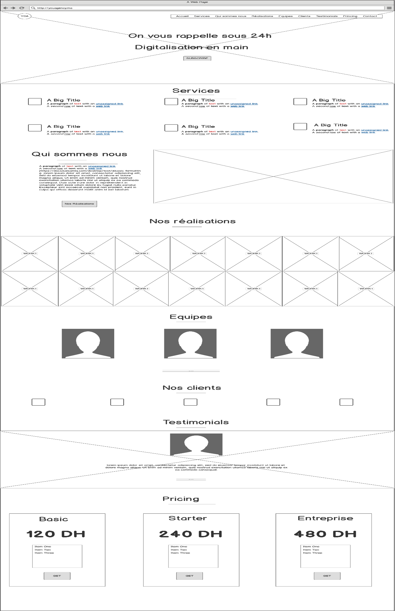

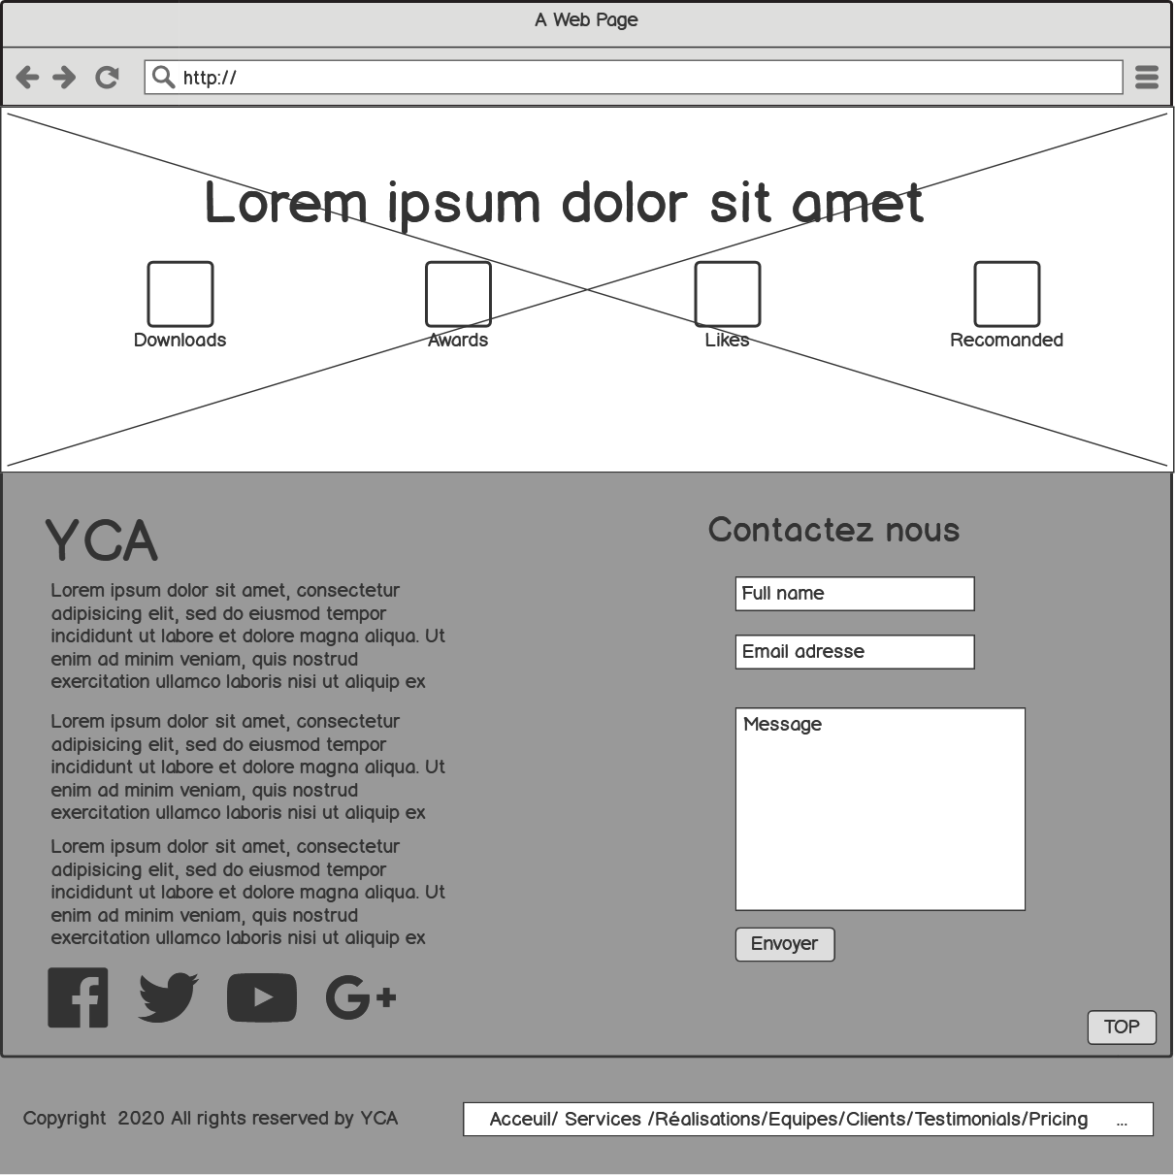

* Je choisie cette wareframe parce que il est confortable a mon Site Web

2.idée de site:

Ce site Web a été créé pour donner une idée de l'agence Web qui crée des sites Web, la conception de logo, les cartes de visite / de marque et la clarification. Le site définit le personnel de l'agence, composé de trois personnes. Ainsi que les client les prix ext.

***Présentation du projet :***

**Nom du site:** WebCom

**Thématique du site:** Agence Web

**Description du site:** Un site vitrine qui représente l'agence WeCom en détaillant nos services et nos réalisations

**Adresse du site:** file:///C:/Users/Administrateur/Desktop/website_trining/index.html

**Extension(s) complémentaire(s):** .com

***Objectif du site :***

**Portée du site:** Site à but non commercial

**Type(s) de site:** Réservations en ligne - Catalogue en ligne

***Contenus :***

**Types de contenus:** Textes – Images

***Intégration des contenus :***

**Origine des contenus:** L'agence propose les contenus: rédaction des textes, recherche d'images etc...

***Charte graphique :***

**Design du site:** Adaptation d'un design parmi des modèles existants

**Logo du site:** Création d'un logo sur mesure

**Style(s) du site:** Moderne

**Affichage sur tablettes et smartphones:** Le site s'adapte avec une apparence dédiée à chaque taille d'écran

(responsive)

***Langue :***

**Langue d'origine du site:** Français

**Traduction(s):** Français – Anglais

***Maintenance :***

**Mises à jour:** Par l'agence

**trello**

